ASVenezia, Avogaria di Comun, Prove di età per magistrati, Registro 173-5, pag. 274, c. 137r

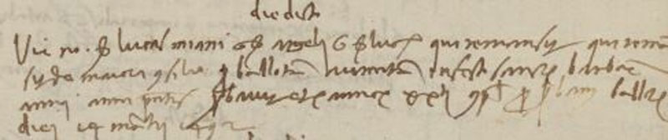

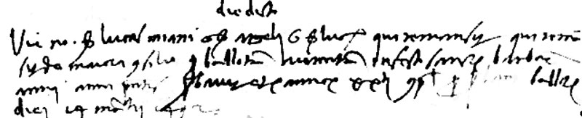

29.12.1497
MCCCCLXXXXVII die 29 decembris
Vir nobilis ser Lucas Miani q. ser Angeli q. ser Lucae qui remansit de majori consilio per ballotam aureatam in festo Sanctae Barbarae anni anni presentis probavit etatem annorum XX.ti complectorum per probam ballotae diei 14 martii 1492.

